Документ для проекта «Сервис ремонта»

- Краткая информация о компании
  - Профиль клиента
Компания «Кибер-Рехаб» специализируется на ремонте цифровой техники: смартфонов, планшетов, ноутбуков, ПК и мониторов. Услуги включают аппаратный ремонт и установку ПО (ОС, драйверы).
Филиальная сеть:
Точки-спутники (10+ по городу): приём устройств, диагностика, базовый ремонт.
Центральный хаб: сложные случаи, ремонт компонентного уровня.
Склад: базовые запчасти, инструменты, интеграция с внешними поставщиками.
Логистика:
Ежедневные курьерские рейсы между точками и хабом. Дополнительно — услуги курьера к клиенту (забор/доставка).
Уникальность:
Прозрачность: клиент может наблюдать за ремонтом в точках-спутниках.
Чёткий прайс для предварительной оценки.
Гарантия на все работы.
  - Цели проекта
- Автоматизация потоков — единая система для учёта заказов, движения устройств между точками и хабом, управления складом.
- Сокращение времени ремонта — за счёт автоматического контроля статусов и оповещений.
- Повышение лояльности клиентов — через уведомления о статусах ремонта и онлайн-отслеживание.
  - Подразделения и пользователи системы

Точки-спутники:
Мастер-администратор (приём, диагностика, простой ремонт).
Центральный хаб:
Старший мастер, Мастер (сложный ремонт).
Склад:
Кладовщик, Начальник склада (учёт запчастей).
Курьерская служба:
Курьер (логистика между точками, хабом и клиентами).
Офис: Гендиректор, Бухгалтер, Системный администратор, Оператор (консультации, приём заявок).

- Видение выполнения проекта и границы проекта
Видение:
Внедряемая информационная система станет единой цифровой платформой для управления всеми процессами компании «Кибер-Рехаб». Она обеспечит сквозную видимость заказа-наряда от приема устройства до его выдачи, автоматизирует взаимодействие между точками-спутниками, центральным хабом и складом, а также предоставит инструменты для анализа эффективности работы подразделений.
Границы проекта (Функциональность, подлежащая внедрению):
Внедрение системы планируется в следующих подразделениях:
- Отдел маркетинга - анализ клиентской базы, проведение маркетинговых кампаний, формирование отчетов по привлечению клиентов
- Складской отдел - приемка, учет и контроль движения запчастей, формирование заявок на пополнение запасов
- Сервисные точки-спутники - прием заказов, первичная диагностика, базовый ремонт
- Центральный сервис-хаб - сложный ремонт, углубленная диагностика
- Курьерская служба - управление доставками между объектами
- Колл-центр - работа с обращениями клиентов
Границы проекта (Что НЕ входит в текущий этап):
- Не рассматривается автоматизация управления персоналом (графики работы, отпуска)
- Не входит в проект разработка мобильного приложения для конечных клиентов
- Не предусмотрена интеграция с бухгалтерскими системами
- Не автоматизируются процессы ценообразования и разработки прайс-листов

- Отчёт об обследовании
  - Анализ существующего уровня автоматизации
- Список программного обеспечения, используемого компанией на момент обследования:
- 1С: Бухгалтерия 8.3 — для ведения финансового учета, выставления счетов и учета запчастей.
- Специализированная программа для логистики — для формирования типовых запросов на доставку, передачу устройств в хаб и укомплектование точек-спутников.
- Мессенджер Telegram — для решения неформальных вопросов и оперативного согласования.
- SMS-сервис и телефония — для уведомления клиентов о готовности заказа и подтверждения доставки.
  - Общие требования к информационной системе
- Единое информационное пространство. Создание интегрированной системы, объединяющей учёт заказов, логистику, склад и финансовые операции с синхронизацией данных с 1С.
- Разграничение доступа к данным в соответствии с должностными обязанностями:
- Курьер: Мобильный интерфейс с заданиями на доставку (адреса, контакты, статусы выполнения).
- Мастер-администратор: Полный доступ к заказам точки, создание задач на ремонт, формирование и отслеживание запросов на доставку.
- Старший мастер в хабе: Управление сложными заказами, назначение и перераспределение задач между мастерами хаба.
- Кладовщик: Управление складскими остатками и перемещениями запчастей.
- Сквозное управление заказом-нарядом. Централизованный учёт с отслеживанием статусов: «Принят», «На диагностике», «Ожидает запчасти», «В ремонте», «Готов», «Передан курьеру», «Выдан».
- Автоматизация коммуникаций. Интеграция с SMS-сервисом для уведомлений о готовности и с телефонией для подтверждения доставки.
- Централизованное формирование документов. Единая система для генерации Заказ-нарядов, Заданий на доставку и Актов выполненных работ.
Ключевые функциональные требования к информационной системе:
  - Формы документов
- Заказ-наряд:
- Содержание: Уникальный номер, дата/время, ФИО и контакты клиента, тип и модель устройства, серийный номер, описание неисправности, предварительная стоимость, ФИО принявшего мастера-администратора, пункт приема.
- Назначение: Первичный документ, юридическое основание для проведения работ.
- Задание на доставку:
- Содержание: Номер задания, курьер, дата/время, тип операции (забор у клиента, доставка клиенту, передача в хаб). Список заказов-нарядов в задании с адресами и контактами.
- Назначение: Рабочий документ курьера с электронным подтверждением выполнения.
- Акт выполненных работ:
- Содержание: Реквизиты компании, данные клиента, номер заказа-наряда, перечень выполненных работ и установленных запчастей с ценами, итоговая сумма.
- Назначение: Финансовый документ для клиента и бухгалтерии.

  - Описание системы учета

- Момент признания выручки: Выручка признаётся в момент подписания клиентом Акта выполненных работ при выдаче устройства.
- Учёт запчастей: Запчасти списываются со склада в момент их фактической установки в устройство с привязкой к конкретному заказу-наряду.
- Калькуляция себестоимости: Себестоимость услуги формируется из стоимости использованных запчастей и нормо-часов работы мастера.

  - Описание справочников

Структура кодирования: Используется трехуровневая система.
- Запчасти: ZP_[Тип]_[Номер] (Пример: ZP_DSP_001 - Запчасть_Дисплей_001)
- Неисправности: F_[Категория]_[Код] (Пример: F_AUD_001 - Неисправность_Аудио_001)
- Клиенты: CL_[Тип]_[Номер] (Пример: CL_UR_001 - Клиент_Юридическое лицо_001)

  - Организационная диаграмма
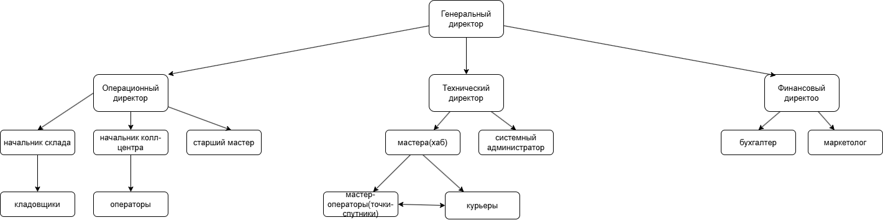
  - Автоматизируемые бизнес-процессы
- Прием: Приём заказа и устройства от клиента в точке-спутнике.
- Диагностика: Проведение диагностики и формирование плана ремонта.
- Логистика: Организация доставки устройств между точками, хабом и клиентами.
- Ремонт: Выполнение ремонта, учёт использованных запчастей.
- Выдача: Выдача устройства клиенту, подписание акта, закрытие заказа.

- Use-case диаграмма
